猛洞河永顺县三期治理工程环境影响评价公参与说明

永顺县水利综合服务中心
2025年1月
目录

1概述 1
2首次环境影响评价信息公开情况 1
3 征求意见稿公示情况 3
4 其他公众参与情况 7
5 公众意见处理情况 7
6诚信守诺 8

1概述
猛洞河永顺县三期治理工程位于湖南省湘西自治州永顺县灵溪镇，从永顺电站起至马鞍山水库下游止，河道干流治理长度26.84km，支流治理长度2.4km，综合治理总长度29.24km；左、右岸护岸措施总长22.56km；新建下河踏步共45处，便民码头56处，重建排水沟10处，新建排水沟124处，新建排水涵管1处。
表1 本项目公示情况一览表
公示  周期 | 时间节点 | 公示载体 | 公众反馈及意见
一次公示 | 2023.11.28 | http://www.hnbodahb.com/NewsDetail.aspx?ID=1164(出处: 长沙博大环保科技有限公司) | 未收到公众反馈
二次公示 | 2024.12.9-2024.12.20共10个工作日 | http://www.hnbodahb.com/NewsDetail.aspx?ID=1211(出处: 长沙博大环保科技有限公司) | 未收到公众反馈
二次公示 | 2024.12.9-2024.12.20共10个工作日 | 团结日报 | 未收到公众反馈

2首次环境影响评价信息公开情况

2.1公开内容及日期
一次公示时间为2023年11月28日；公开的主要内容为建设项目的基本情况、建设单位及联系方式、报告书编制单位名称、提交公众意见表方式和途径等。
表2 与《环境影响评价公众参与办法》符合性分析
公众参与办法要求 | 本项目 | 符合性
建设项目名称、选址选线、建设内容等基本情况，改建、扩建、迁建项目应当说明现有工程及其环境保护情况 | 建设项目的基本情况（建设项目名称、选址、建设内容等）、工程及其环境保护情况 | 符合
建设单位名称和联系方式 | 建设单位名称和联系方式 | 符合
环境影响报告书编制单位的名称 | 环境影响报告书编制单位的名称 | 符合
提交公众意见表的方式和途径 | 提交公众意见表的方式和途径 | 符合

2.2公开方式

2.2.1网络
2023.11.28在长沙博大环保科技有限公司网站（http://www.hnbodahb.com/NewsDetail.aspx?ID=1164）和灵溪镇富坪社区局务公开栏进行了一次公示。
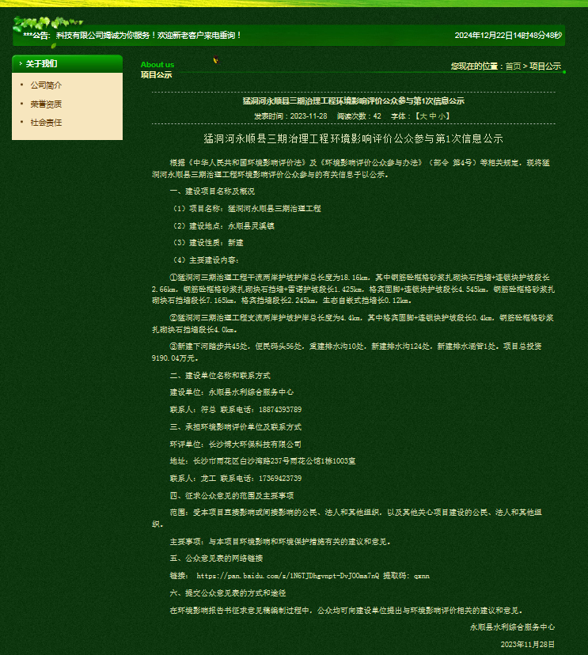
图1 第一次网上公示截图
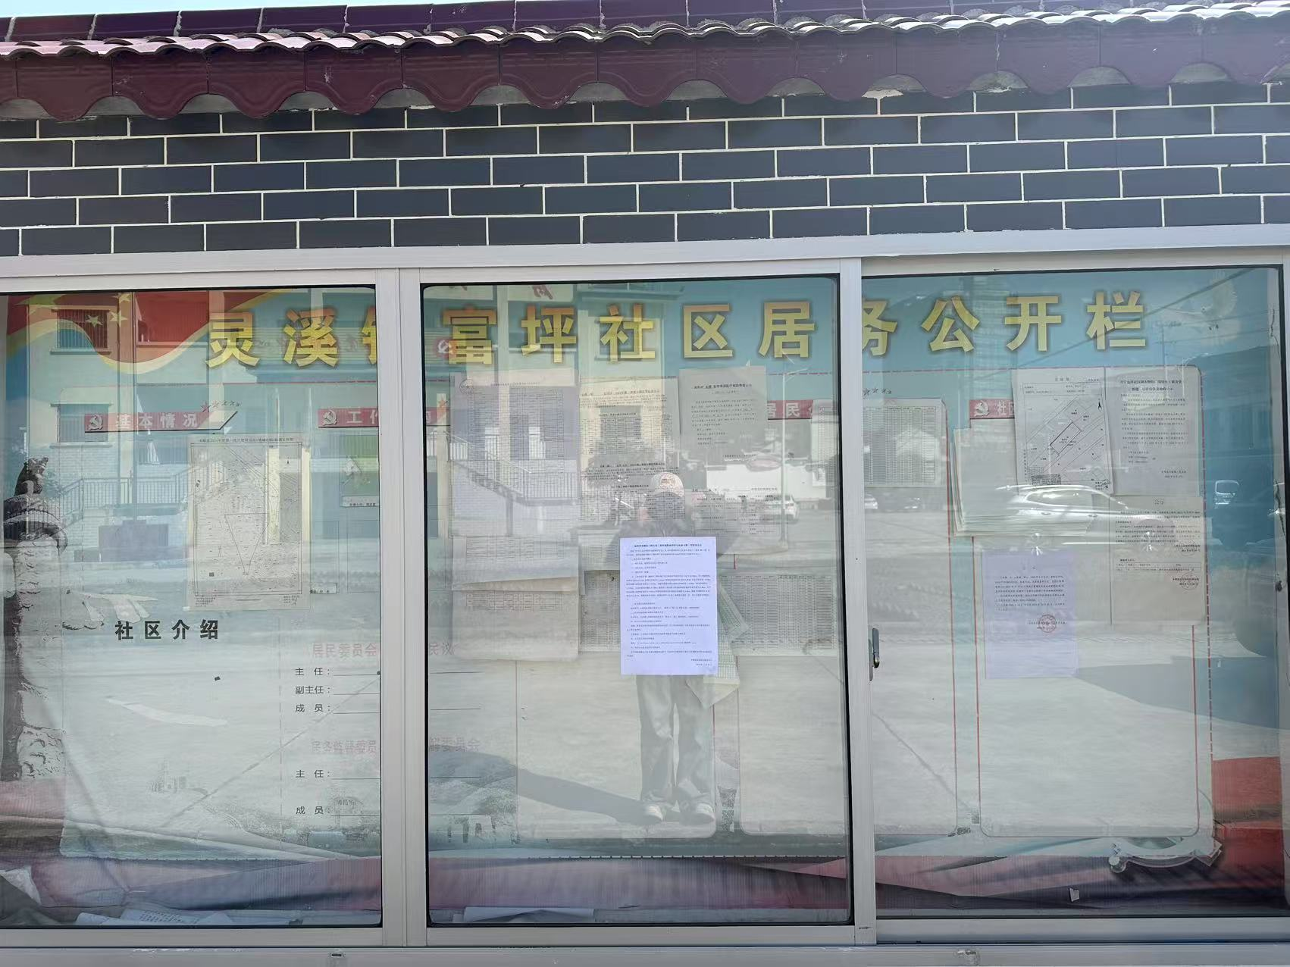
图2：灵溪镇富坪村局务公开栏公示

2.3公众意见情况
从公众参与第一次公示发布至今，均未收到公众以电话、信件或电子邮件等任何形式发回的反馈意见。

3 征求意见稿公示情况

3.1 公示内容及时限
二次公示，共计10个工作日；公开的主要内容为建设项目的环境影响报告书征求意见稿全文的网络链接及查阅纸质报告书的方式和途径、征求意见的公众范围、公众意见表的网络链接、公众提出意见的方式和途径、可能对环境造成哪些影响、公众意见表链接、建设单位名称及联系方式、公众提出意见的起止时间等。
表3 与《环境影响评价公众参与办法》符合性分析
公众参与办法要求 | 本项目 | 符合性
环境影响报告书征求意见稿全文的网络链接及查阅纸质报告书的方式和途径 | 环境影响报告书征求意见稿全文的网络链接及查阅纸质报告书的方式和途径 | 符合
征求意见的公众范围 | 征求意见的公众范围 | 符合
公众意见表的网络链接 | 公众意见表的网络链接 | 符合
公众提出意见的方式和途径 | 公众提出意见的方式和途径 | 符合
公众提出意见的起止时间 | 公众提出意见的起止时间 | 符合
通过网络平台公开，且持续公开期限不得少于10个工作日； | 通过网络平台公开，且持续公开期限不得少于10个工作日； | 符合
通过建设项目所在地公众易于接触的报纸公开，且在征求意见的10个工作日内公开信息不得少于2次； | 通过建设项目所在地公众易于接触的报纸公开，且在征求意见的10个工作日内公开信息不得少于2次； | 符合
通过在建设项目所在地公众易于知悉的场所张贴公告的方式公开，且持续公开期限不得少于10个工作日。 | 通过在建设项目所在地公众易于知悉的场所张贴公告的方式公开，且持续公开期限为10个工作日。 | 符合

3.2 公示方式

3.2.1 网络
2024年12月9日在长沙博大环保科技有限公司网站（http://www.hnbodahb.com/NewsDetail.aspx?ID=1211）向社会发布《猛洞河永顺县三期治理工程环境影响评价第二次公示》；公示10个工作日。
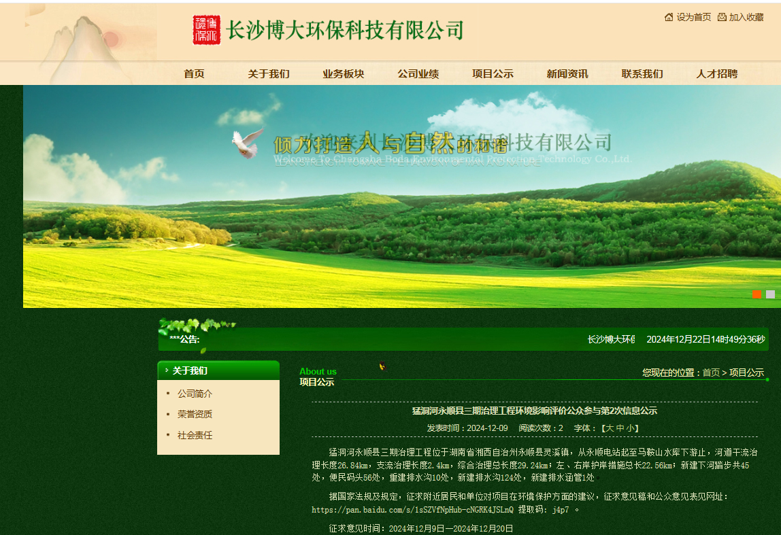
图2 项目第二次网上公示截图

3.2.2 报纸
2024.12.19-2024.12.20日在团结日报进行了公示，公示2次。
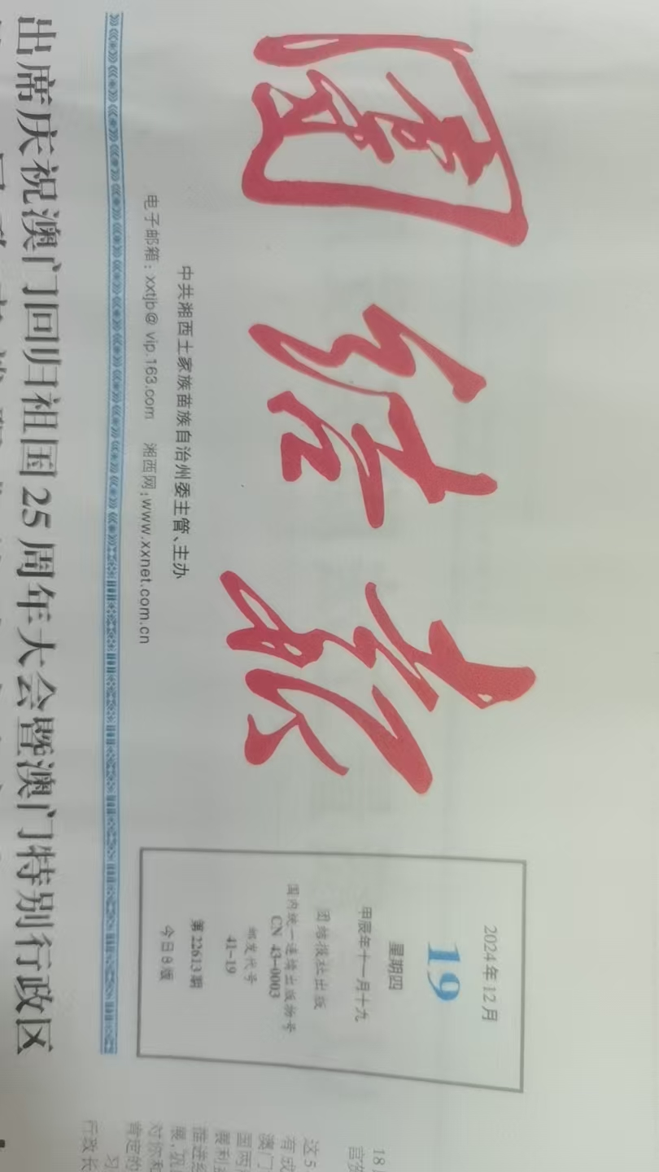
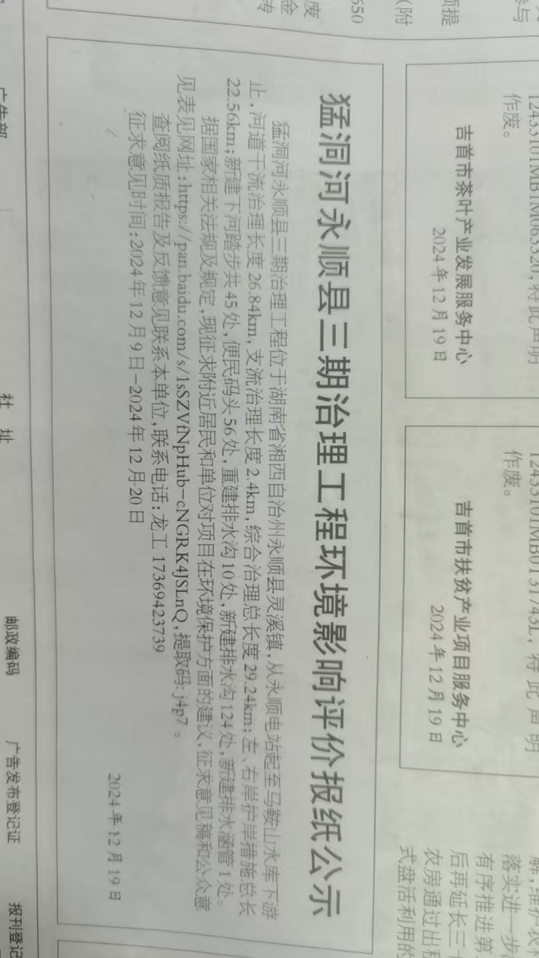
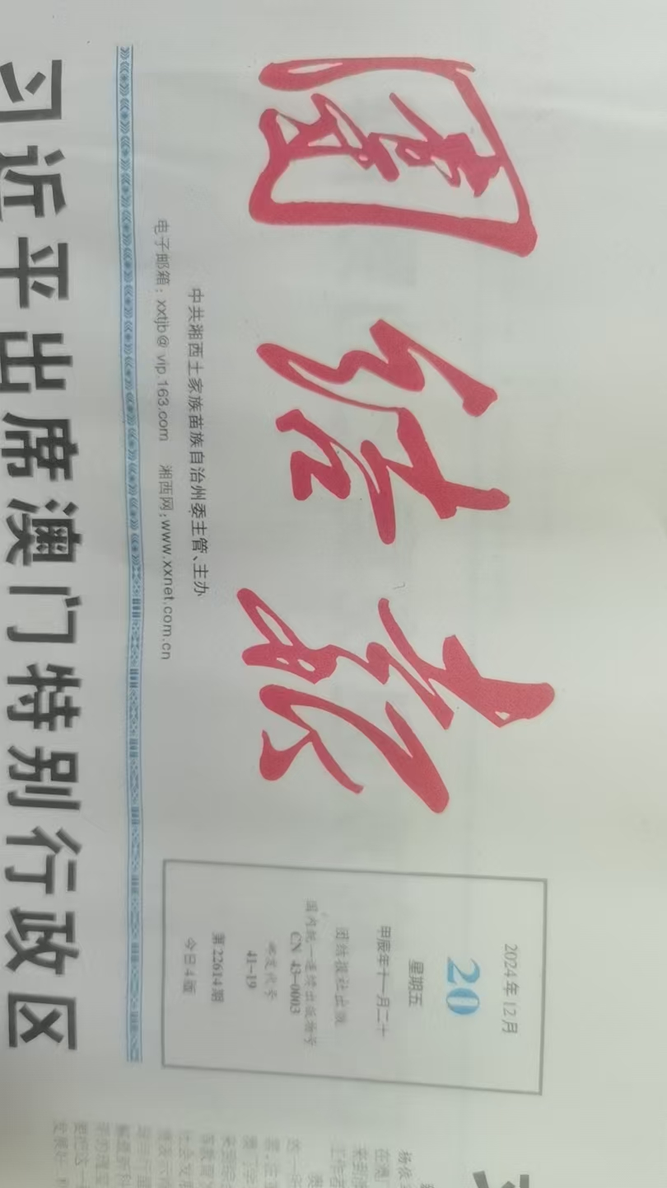
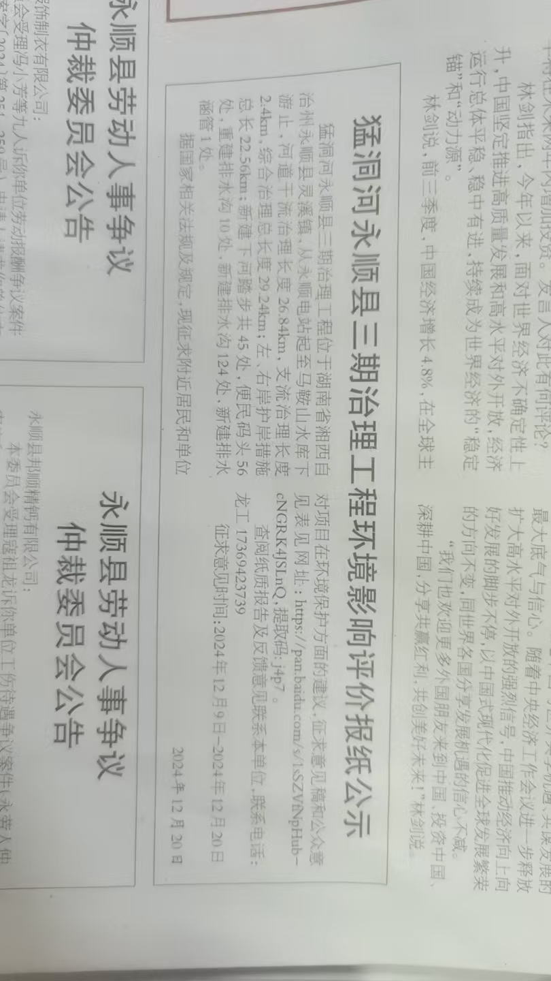
图3 报纸公示照片

3.2.3其他
无意见。

3.3查阅情况
暂无查阅。

3.4公众提出意见情况
无。

4 其他公众参与情况
无。

5 公众意见处理情况
未接到公众意见。

6诚信守诺
我单位已按照《办法》要求，在猛洞河永顺县三期治理工程环境影响报告书编制阶段开展了公众参与工作，在环境影响报告书中充分采纳了公众提出的与环境 影响相关的合理意见，对采纳的意见按要求进行了说明，并按照要求编制了公众参与说明。
我单位承诺，本次提交的《猛洞河永顺县三期治理工程环境影响评价公众参与说明》内容客观、真实，未包含依法不得公开的国家秘密、商业秘密、个人隐私。
如存在弄虚作假、隐瞒欺骗等情况及由此导致的一切后果由我单位承担全部责任。

永顺县水利综合服务中心（公章）
2024年1月14 日

